МБДОУ детский сад № 11 г.Павлово

Семинар-практикум для педагогов

Тема: «Оздоровительные голосовые
песенки-игры для детей»

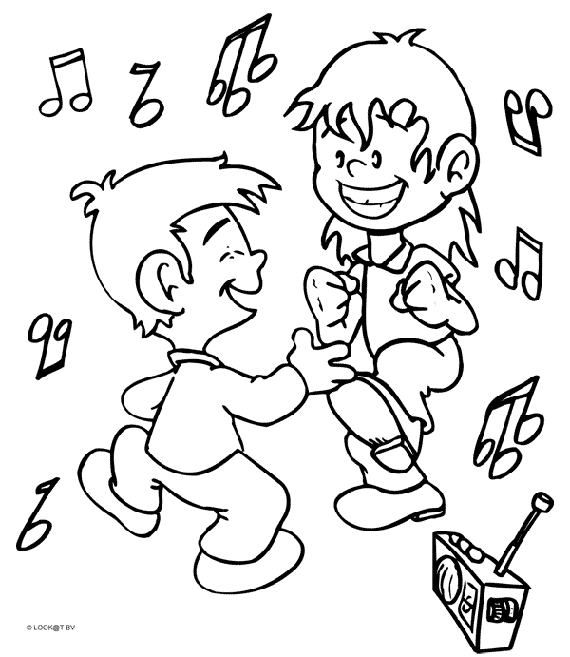

Подготовила:
музыкальный руководитель
Ищенко Ж.Г.

октябрь 2017 г.
Семинар - практикум в области художественно-эстетического развития дошкольников для воспитателей.
Тема: «Оздоровительные голосовые песенки-игры для детей»
Цель:
- Совершенствовать работу в ДОУ по музыкальному воспитанию, стимулировать у педагогов потребность в познании организации певческо-игровой деятельности детей.
Задачи:
- Уточнить знания педагогов по физическому воспитанию и развитию двигательной активности в ДОУ.
- Активизировать мыслительную деятельность педагогов, развить их творческий потенциал.
- Познакомить педагогов с игровыми песенками, направленными на укрепления здоровья детей.
Ход семинара – практикума.
- Вводная часть.

Речь и пение – это разные вещи!
Голос – это инструмент, и хороший музыкант в любом состоянии может извлекать из него необходимый минимум звучания.
Голос – это инструмент, и он может настраиваться подобно инструменту.
Предложить педагогам поприветствовать друг друга песенкой.
Педагоги выполняют логоритмическую игру «Здравствуйте, ладошки» Е.Железновой, заменив в последней строчке слово «малышки» на слово «коллеги».
Здравствуйте, ладошки,
Хлоп-хлоп-хлоп! (хлопать)
Здравствуйте, ножки,
топ-топ-топ! (топать)
Здравствуйте, щёчки, (погладить свои щёчки)
Плюх-плюх-плюх! (пошлёпать себя по щёчкам)
Пухленькие щёчки, (снова погладить щёчки)
Плюх-плюх-плюх! (пошлёпать себя по щёчкам)
Здравствуйте, губки,
Чмок-чмок-чмок! (три раза ритмично почмокать губами)
Здравствуйте, зубки,
Щёлк-щёлк-щёлк! (три раза ритмично пощёлкать зубками)
Здравствуй, мой носик, (потрогать кончик носа)
Бип-бип-бип! (три раза нажать на свой носик)
Здравствуйте, коллеги! (протянуть руки вперёд)
Всем привет! (помахать рукой над головой)

Актуальность.
Пение – сложный психофизический процесс, в котором задействованы все жизненно важные системы организма. На певческую нагрузку, кроме певческих органов реагируют также сердечно-сосудистая и нейроэндокринная системы, отвечающие на пение изменением пульса, артериального давления, температуры тела. При правильной певческой нагрузке эти изменения незначительны и не опасны для организма. Более того: систематические занятия пением при постоянном контроле педагога могут играть оздоравливающую роль, в частности улучшается дыхание и кровообращение, снижается внутричерепное давление, смягчаются последствия логоневроза и т.д. Также исследования врачей-отоларингологов показывают, что лечение тонзиллита, обострений катаров носоглотки и верхних дыхательных путей облегчается у детей, занимающихся пением в европейской академической смешанно-прикрытой манере. Нельзя также исключить важность овладения навыком певческого дыхания на опоре для снятия бронхоспазма, что немаловажно для лечения детей, страдающих бронхиальной астмой.
Предложить педагогам разделиться на две команды с помощью выбора нотки. Нотки двух цветов. Педагоги садятся в команды. Предложить заработать в свою команду баллы с помощью ответов на вопросы. За каждый правильный ответ давать команде нотку.


Вопросы к педагогам:
- Что вы знаете о том, как возникает пение?
- Какие органы участвуют в звукообразовании?
- К какому возрасту дети начинают петь самостоятельно?
- От чего зависит сила голоса?
- От чего зависит чистота мелодии?

II Практическая часть.
Хочу коснуться в первую очередь тех особых голосовых звуков, которые называются сигналами доречевой коммуникации. Они даны человеку изначально от природы и от рождения, основаны на принципе саморегуляции организма и поэтому физиологически целесообразны. На их основе было придумано для детей много игровых песенок, которые являются интонационно-фонетическими упражнениями, в основе которых лежит фонопедический метод В.В. Емельянова, применение которого выполняет общеоздоровительную и профилактическую функции.
Основные характеристики метода В.В.Емельянова.
По сути говоря, сам метод «родился в поликлинике», а конкретнее – в ходе 13-летней фонопедической практики Виктора Владимировича Емельянова в г. Новосибирске. Основным контингентом пациентов, страдающих полной или частичной дисфункцией голоса, были представители профессий, где в трудовом процессе используется устная речь, выходящая за пределы обычного бытового общения (лекции, выступления, громкие команды, крик на большое расстояние без средств электроусиления и т.п.) – педагоги, хормейстеры и т.д. Такая ситуация трудовой деятельности была названа Емельяновым СИТУАЦИЕЙ ПОВЫШЕННОЙ ГОЛОСОВОЙ ОТВЕТСТВЕННОСТИ.
Комплекс разработанных Емельяновым упражнений позволили эффективно корректировать и развивать голосовую функцию, устраняя последствия функциональной дистрофии и повышая устойчивость голосового аппарата к нагрузке. После того, как выяснилось, что метод крайне эффективно действует на лиц, для которых основной формой голоса является речевой, а не певческий, голос, Емельянова заинтересовало, что случится, если перенести те же практики на работу с теми, для кого певческий голос является профессиональным.

Итак, музыкальные складушки. Они тренируют у ребенка память и интуицию; развивают логическое и образное мышление; учат создавать творческий продукт - образ в игре; использование симметричных движений обеспечивает гармоничное развитие полушарий мозга, что гарантирует развитие координации движений в пространстве, а в будущем - хороший почерк и беглость в чтении. Однако главная цель складушек - развитие художественных способностей. Для чего нужны современному человеку художественные способности?
Психологи утверждают, что в современном стремительно меняющемся мире человек, не обладающий способностью творчески мыслить, просто обречен жить в ситуации душевного дискомфорта.
Детские оздоровительные интонационно-фонетические голосовые игры:
- развивают и восстанавливают голос и дыхание,
- формируют опыт общения со звуками разного диапазона,
- развивают механизмы голосообразования,
- фонематический слух,
- устраняют отсутствие координации между слухом и голосом.
Детские голосовые игры готовят голосовой аппарат ребенка к грамотному интонационно-выразительному произношению в обыденной жизни и являются базовыми тренинговыми операциями художественного типа, обеспечивающими основу для развития показателей певческого голосообразования и сценической речи, творческого воображения и свободы самовыражения.

Предложить педагогам прочитать выразительно стихи, изменяя голос:

- Хочешь научиться пенью?
Ты, дружок, имей терпенье -
Вместе с нами голоси:
"До, ре, ми, фа, соль, ля, си".
Станешь краше и сильнее,
Здоровее, веселее!

- Все в мире звуки хороши,
Ты к ним прислушаться спеши!
В музыке лишь три регистра
Есть: высокий, средний, низкий.

- Мой природный голосок,
Он не низок, не высок.
Я им песенки пою
Или просто говорю.

- У цыпленка голос тонок,
Высоко поет цыпленок.
И тигренок не молчит -
Низким голосом рычит: «Рррр».

«Песенка пони»
Песенка относится к разряду артикуляционной гимнастики для развития мышц лицевой мускулатуры и ротовой полости. Ваша задача - научить ребенка щелкать языком, при этом щелканье должно быть различным и равномерно меняться. Первый щелчок произносится языком и растянутыми в улыбку губами, верхние и нижние зубы при этом открыты. На второй щелчок - зубы спрятаны за собранными и вытянутыми в трубочку губами.
Если у ребенка что-то не получается - не отчаивайтесь! Помните о том, что вы не обучаете, а играете с ним, а ваш ребенок - это самонастраивающийся организм: у него все получится, когда придет время. Позвольте ему делать спонтанные движения под эту песенку. Этого достаточно для развития чувства ритма как самого важного компонента музыкального слуха.
В качестве мелодии предлагаю использовать песенку из младшего дошкольного репертуара «Ноги и ножки» (наиграть, напеть)
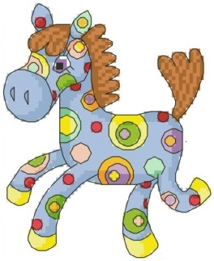
Мой пони веселый бежит по дорожке - Цок, цок, цок, цок…..
И резво бегут его быстрые ножки - Цок, цок, цок, цок….
Мы смело на пони поедем верхом - Цок, цок, цок, цок….
Игрушечный город объедем кругом - Цок, цок, цок, цок…
Ритмично и мерно копытца стучат - Цок, цок, цок, цок…
И песенкой ритма ребят веселят - Цок, цок, цок, цок...
И песенка та раздается кругом - Цок, цок, цок, цок...
А мы ей пощелкаем все язычком - Цок, цок, цок, цок...
«Песенка кота»
Звук "Рррр" является очень мощным языковым вибрантом, который включает в работу не только мышцы лицевой мускулатуры, ротовой полости и гортани, но и мышцы живота и диафрагму. Таким образом, через звук "Р" мы можем сделать вибрационный массаж всех внутренних органов. Очень важно пронаблюдать, где этот звук живет внутри нас, и стараться ощутить его в самом низу живота.
Как же научиться произносить этот трудный для детей звук? Начните с губного вибранта "БР". Обычно все дети легко вибрируют губами. А затем в губную вибрацию нужно подключить кончик языка, подтянуть его к губам. При этом голова чуть-чуть наклонена вперед, щеки и губы распущены. В это же время мышцы живота максимально напряжены и активны.
Между прочим, если набрать побольше воздуха и как можно дольше и громче повибрировать губами или звуком "БР", то можно легко снять икоту!

В качестве мелодии предлагаю использовать песенку из мультфильма «Как львёнок и черепаха пели песню» (наиграть, напеть)

Кот на солнышке лежит: "Мррр".
Где же песенка звучит? "Мррр".
Свою песенку урчит: "Мррр".
Вот загадка - кот молчит!? "Мррр".
Ты погладь меня, дружок: "Мррр".
Где же спрятался звучок? "Мррр".
Мой пушистый животок: "Мррр".
Ты послушай, животок:"Мррр".

«Ночная песенка филина»
Песенка исполняется как можно более низким и таинственным звуком. Все гласные произносятся очень большим ртом. У филина интонации пугающие, а у зверей трусливые. Главное, чтобы на звуки "У" голос у филина звучал в низком регистре, а на "ууух" плавно поднимался снизу вверх, напоминая вой. У зверей же интонация изменяется на испуганную, хотя в звуковысотном отношении она остается прежней. Очень важно при этом энергично произносить звук "Х", так как именно на нем включается в работу диафрагма. Подумайте, с какой интонацией можно было бы исполнить последнюю строчку? Ведь филин не умеет петь иначе. У него просто такая песенка.
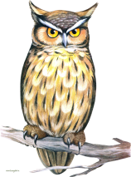
Важную роль в этой игре занимают движения. Руки - это крылья филина. Он взмахивает ими от самого плеча, «пугает» зверей! Следите, если у ребенка руки-"крылья" вверху, то и звук должен быть высоким, если внизу - низкий. Это способствует развитию координации движений и развитию звуковысотного слуха.
Ухал. Охал. Ахал филин: «У-ууух! У-ууух!»
Эхо слышалось в лесу: «У-ууух! У-ууух!»
Звери в страхе разбежались. «У-ууух! У-ууух!"»
Песни Фили испугались. «У-ууух! У-ууух!»
«Матрёшка»
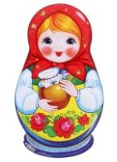
Движения – «пружинка» (легкие приседания), хлопки и прыжки. На звуки "Ух" машем платочком вверх и голос взлетает высоко, на звуки "ах" голос вместе с платочком опускается вниз.
Ты, матрешка, попляши. «Ух-ах, ух-ах».
Нам платочком помаши. «Ух-ах, ух-ах».
Мы похлопаем в ладошки. «Ух-ах, ух-ах».
И попрыгаем немножко. «Ух-ах, ух-ах».
«Песенка Петушка»
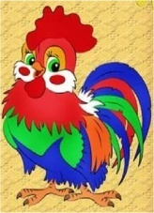
Игра в «поющего Петушка» формирует навык протяжного звука снизу вверх. Рот нужно открывать так же, как петушок на картинке. Для того, чтобы «песню было слышно далеко», рот открыть широко, грудные звуки, и высокие, то в этой песенки попытайтесь на звуки пения Петушка добиться непрерывного звучания снизу вверх, чтобы переключение регистров было самопроизвольным. Момент такого переключения называется фонопедическим порогом, который является великолепным оздоровительным механизмом для голосовых складок и гортани.
Мой игрушечный пету – ух
Развивает утром слу – ух!
Песню слышно далеко – ооо!
«Кукареку! Ко – ко – кооо!».

Педагоги по очереди читают по строчке стиха:
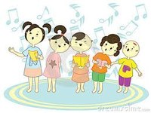
Это звуки непростые,
Очень древние, живые.
В нас живут они с рожденья
Для здоровья и для пенья!
Чувство ритма развивают,
Силой голос наливают.
Никакой теперь медведь
Не «наступит на ухо»:
Будут дети чисто петь –
Все получат навыки!

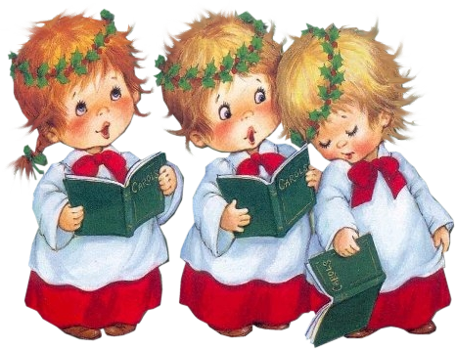
Перейдём к вокальным упражнениям, которые желательно использовать на занятиях для подготовки голосового аппарата к работе и формирования основных певческих навыков. Широко используются русские народные песенки-попевки, что помогает вызвать в детях интерес и привить любовь к национальному мелосу. Кроме того, они обычно лаконичны по своей музыкальной мысли, часто имеют поступенную структуру, помогающую маленьким детям не заострять внимание на сложности интонирования.
1. Самая первая наша распевка – это песенка-дразнилка. Формируются активная артикуляция и опорное дыхание, не дающее интонационно сползать с заданной ноты.
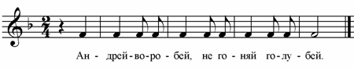
2. Следующие упражнение чрезвычайно полезно для формирования артикуляционного навыка и навыка пения мажорного тетрахорда. Если в исполнении верхнего звука присутствует вялость, я прошу детей сымитировать руками движение по лесенке вверх и вниз, но прошу обязательно на верхнюю ступеньку наступить сверху, а не «вползать» на неё. Обычно такое предложение вызывает улыбки и смех, и, впоследствии, правильное исполнение поставленной задачи.
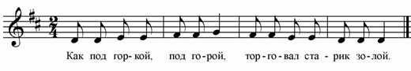
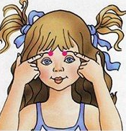
Необыкновенный интерес вызывает у детей исполнение игровых песенок-массажей, например: «Паучок», «Лепим снеговика».
Предложить педагогам поиграть под песенки, выполняя движения по тексту и описать свои ощущения.

Следующий раздел, где встречаются игровые песеноки – это подвижные игры с пением.
Вопрос к педагогам:
- Вспомните и назовите игры с пением.
(«У медведя во бору», «Карусель», «Золотые ворота», «Гори ясно», «Если нравится тебе», «Ровным кругом», «Ворон», «Скворушки» и т.д.)
Движение – это жизнь! Двигательная активность дошкольников высока. Поэтому игра – любимое занятие детей, которое развивает, воспитывает, обучает, приносит пользу.
- Перечислите оздоровительный эффект игры с пением.
(эмоциональный подъём, развитие координации движений, укрепление мышц, развитие объёма лёгких, укрепление голосового аппарата)
Предложить педагогам сыграть в игры.

«Заря – заряница» (зонт с лентами)
Водящий – взрослый стоит в центре, держит зонт с лентами. Игроки становятся лицом в круг и держат в руках ленту. Кто-то вдвоём держат одну ленту. Все идут по кругу, поют песню.
Заря - заряница,
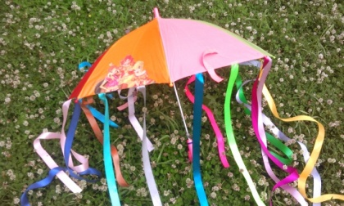
Красная девица,
По полю ходила,
Ключи обронила,
Ключи золотые,
Ленты голубые,
Кольца обвитые,
За водой пошла!
С последними словами двое участников бросают ленту и бегут в разные стороны, чтобы вперёд занять пустое место и схватить ленту. Кто останется без места, становится водящим.
«Игра с Солнцем»

В центре круга – «солнце» (на голову ребенку надевают шапочку с изображением солнце). Дети хором поют:
Гори, солнце, ярче –
Летом будет жарче,
А зима теплее,
А весна милее.
Дети идут хороводом. На 3-ю строку подходят ближе к «солнцу», сужая круг, поклон, на 4-ю – отходят, расширяя круг. На слово «Горю!» - «солнце» догоняет детей.

III Заключительная часть. Рефлексия.
В заключение нашей встречи, я предлагаю сыграть в ещё одну игру из нашего детства - «Колечко». О кого окажется колечко, тот должен выйти и оставить свой отзыв или отношение к сегодняшнему мероприятию в виде жестов, мимики или песенки.
Педагоги выполняют задание.

А закончить хотелось бы цитатами о пении:

«Я пою не для всех — я пою для каждого.» Эдит Пиаф

«Петь — хорошо. Пение оживляет душу. По-моему, песня — величайшее достижение культуры.»
«У злых людей нет песен» Иоганн Зейме

